別表
調 査 資 料 | 備 考
１ 低入札価格調査報告書（様式第１号）（表紙）
２ その価格により入札した理由（様式第２号）
３ 一般管理費の内訳書（様式第３号）
４ 施工体制台帳、施工体系図（自由様式）  ※再下請負人通知書含む、添付書類不要 | ・作成例を参考にすること。  ・契約後に提出される施工体制台帳、施工体系図の内容と相違する場合、内容のヒアリングを行い、理由等を確認します。
５ 手持工事の状況（様式第４号） | ・現在、堺市内で施工中のすべての工事について記入すること。なお、契約先が本市以外の場合は、契約書の写しを添付すること。  ・工事現場が確認できる図面（当該対象工事の位置も記入）を添付すること。（縮尺は自由）  ・従事技術者名欄には、現場代理人、主任技術者等について記入すること。
６ 手持資材の状況（様式第５号） | ・入札者の手持資材を記載すること。  ・当該工事に関連する資材について記入し、状況写真を添付すること。
７ 資材購入先との関係（様式第６号） | ・資材購入先及び購入先との関係を備考欄に記載すること。(例)協力会社、同族会社等  ・特に低入札価格の根拠となるものは、記載漏れのないように注意すること。
８ 手持機械の状況（様式第７号） | ・入札者の手持機械を記載すること。  ・写真、自主検査記録表、自動車検査証の写し等の確認できるものを添付のこと。
９ 適正賃金の確保に係る確認書（契約内容の確認）（様式第８号）
１０ 現場労働者の供給見通し（様式第８－２号）
１１ 建設副産物の搬出地（様式第９号）
１２ 当該工事現場との入札者の事業所、倉庫等との地理的関係（自由様式） | ・関連位置図
１３ 代価表、見積書等の積算根拠（自由様式） | ・金抜設計書に係るすべての代価表、見積書等を提出すること。
１４ 質疑への回答書（自由様式） | ・質疑がある場合のみ

様式第１号

低入札価格調査報告書

当社が下記工事に関して、入札書に記載した入札金額に対応した積算内容について、以下のとおり報告します。
なお、当該報告書の内容については、事実と相違ないことを誓約します。

堺 市 長 殿

年 月 日

所在地

商号又は名称

代表者職氏名

１．工 事 名 工事

２．開 札 日 年 月 日

３．見積担当者氏名

４．見 積 日 年 月 日

５．入札価格決定者氏名

６．提 出 書 類
（１） その価格により入札した理由 （様式第２号）
（２） 一般管理費の内訳書 （様式第３号）
（３） 施工体制台帳 （自由様式）
（４） 施工体系図 （自由様式）
（５） 手持工事の状況 （様式第４号）
（６） 手持資材の状況 （様式第５号）
（７） 資材購入先との関係 （様式第６号）
（８） 手持機械の状況 （様式第７号）
（９） 適正賃金の確保に係る確認書（契約内容の確認） （様式第８号）
（１０） 現場労働者の供給見通し （様式第８－２号）
（１１） 建設副産物の搬出地 （様式第９号）
（１２） 当該工事現場との入札者の事業所、倉庫等との地理的関係 （自由様式）
（１３） 代価表、見積書等の積算根拠 （自由様式）
（１４） 質疑への回答書（質疑がある場合のみ） （自由様式）
様式第２号
その価格により入札した理由
（理由）

①

②

③

④

※当該価格で入札した理由を、労務費、手持工事の状況、当該工事現場と事業所・倉庫との関係、手持資材の状況、手持機械の状況、下請会社等の協力等からの面から記載する。なお、当該価格で入札した結果、安全で良質な施工を行うことは当然である。
様式第３号

一般管理費の内訳書
費目・項目 | 金 額 | 備 考

施工体制台帳（作成例）
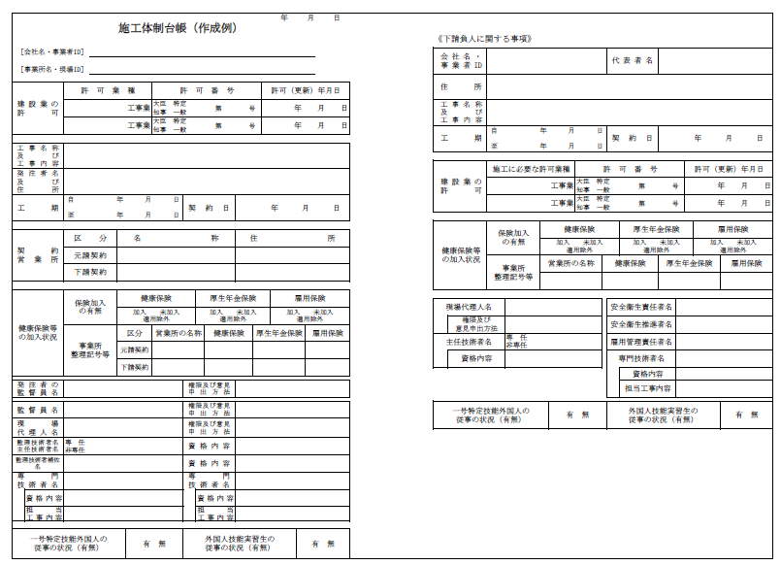
※作成例の項目を満たしていれば、様式は問いません。
※契約日、工期については、空欄で構いません。
施工体系図（作成例）
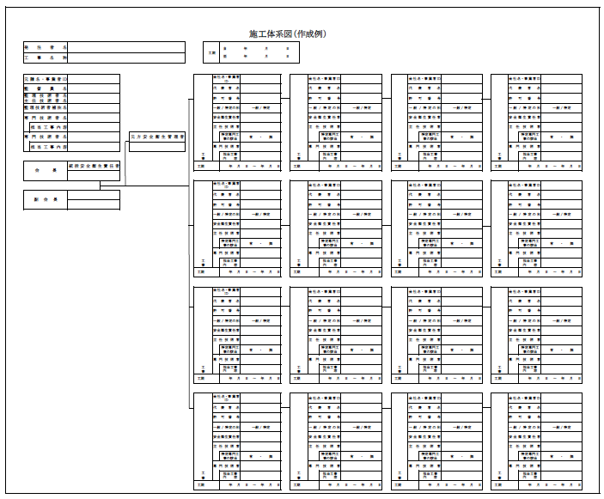
※作成例の項目を満たしていれば、様式は問いません。
※工期については、空欄で構いません。

様式第４号
手持工事の状況
発注元 | 工 事 名 | 工 期 | 金 額 | 工事場所 | 従事技術者名
※工事現場が確認できる図面（当該対象工事の位置も記入）を添付すること。（縮尺は自由）
様式第５号
手持資材の状況
品 名 | 規格・寸法 | 設計数量 | 手持数量 | 単 価 | 金 額
※状況写真を添付のこと。

様式第６号
資材購入先との関係
品 名 | 規格等 | 購 入 先 | 決済方法 | 備 考
※備考欄に入札者との関係を記入すること。（例）協力会社、同族会社等

様式第７号
手持機械の状況
機 械 名 称 | 能 力 | 台 数 | メ ー カ ー
※写真、自主検査記録表、自動車検査証の写し等の確認できるものを添付すること。

様式第８号

年 月 日

堺 市 長 殿
所在地
商号又は名称
代表者職氏名

適正賃金の確保に係る確認書（契約内容の確認）

下記の工事について、当社が落札決定を受けた場合は、労働関係法令等を遵守するとともに、次の内容について誠実に履行すること及び工事請負契約の契約内容とすることを確認します。

記

工 事 名

（適正賃金の確保に向けた取組み）
・当社は、適正な労働環境の確保に努めるとともに、様式第８－２号のとおり従事労働者に適正な賃金（以下「適正賃金」という。）を支払います。
・一次下請負人等との契約に当たっては、適正賃金について十分に説明を行い、適正賃金支払の確保及び貴市の調査に協力することについての相手方の承諾を得ることを条件に下請契約を締結します。
・すべての従事労働者に適正賃金の支払がなされるように、上記承諾を条件に、再下請契約を締結することを、下請負人等に指導します。
（従事労働者の申し出があった場合）
・従事労働者（下請負人等に雇用されている場合も含む。）から、適正賃金の不払いについて申し出があった場合は、当社の責任において、当該労働者の賃金報告書を貴市に提出します。また、当該労働者が当該申し出をしたことを理由に、解雇、請負契約の解除その他不利益な取扱いは行いません。
・貴市が、適正賃金の支払確認のために調査を行う場合は、下請負人等への指導も含め、全面的に協力します。
・貴市が、労働基準監督署等の監督官庁に通報を行っても異議はありません。
（発注者の解除権の特則）
・当社が、従事労働者への適正賃金の支払い、下請負人等への指導、賃金報告書の提出を行わなかった場合に、貴市が、受注者の責めによる債務不履行として当該工事請負契約を解除したとしても、異議はありません。
（社会保険の加入に関する下請指導）
・労働環境の改善及び事業者間の公平で健全な競争環境を構築するために、「社会保険の加入に関する下請指導ガイドライン」に基づく下請負人等への指導を一層徹底するとともに、下請契約に当たって、標準見積書の活用等により法定福利費を内訳明示した見積書を提出するよう働きかけます。

※「適正賃金」は、当該労働者の経験、技術力、労働市場における需給状況、同一地域及び同一職種における一般的な賃金等を含め、総合的に勘案する。この際、最も信頼できる基準額として、国土交通省が定める公共工事設計労務単価を参考とする。
※「従事労働者」とは、公共工事設計労務単価に掲げる職種に係る現場労働者をいう。
※「下請負人等」とは、公共工事設計労務単価に掲げる職種に係る現場労働者を雇用するすべての事業者をいう。

様式第８－２号
現場労働者の供給見通し
１．元請施工
工 種 | 職 種 | 単価（Ａ） | 員数（日数）（Ｂ） | 合計額（A）×(B)
 |  |  | 合 計（Ｃ）

２．下請施工
工 種 | 職 種 | 単価（Ａ） | 員数（日数）（Ｂ） | 合計額(A)×(B) | 下請会社名
 |  |  | 合 計（Ｄ）

労務費合計額（円）
（Ｃ）＋（Ｄ）

※従事労働者に支払う賃金の内容を記入すること。下請施工の場合で、単価、員数（日数）が不明の時は、「合計額（Ａ）×（Ｂ）」のみ記入してください。
※下請施工欄には二次以下も含めてすべての下請会社を記載すること。

様式第９号
建設副産物の搬出地
建設副産物 | 予定数量 |  | 受入予定箇所 | 受入価格
建設副産物 | 単位 | 数量 | 受入予定箇所 | 受入価格
※当該工事で発生する、すべての建設副産物（コンクリート塊、アスファルト塊、木材、建設汚泥、混合廃棄物、建設発生土等）について記入して下さい。

様式第１０号

第 号
年 月 日

契 約 課 長 様

課 長

低入札価格調査結果決定報告書

下記工事について、堺市建設工事等に係る競争入札等事務取扱要綱第１１条第１項に基づ
く低入札価格調査を実施した結果、次のとおり決定したので報告します。

工 事 名 | サッカー・ナショナルトレーニングセンター太陽光発電システム設置工事
調 査 日 | 年 月 日  サッカー・ナショナルトレーニングセンター太陽光発電システム設置工事
調査対象者
決定内容

様式第１１号

賃金の支払状況報告書

年 月 日

堺 市 長 殿
所在地
商号又は名称
代表者職氏名

当社が下記工事に関して、先に提出した施工体制台帳添付の下請業者との契約書のとおり、
下請代金の支払が完了したことを報告します。
また、確認した賃金の支払状況の内容について、様式第１１－２号のとおり報告します。
なお、当該報告書の内容については、事実と相違ないことを誓約します。

記

工 事 名

様式第１１－２号

１．元請施工
工 種 | 職 種 | 単価（Ａ） | 員数（日数）（Ｂ） | 合計額（A）×(B)
 |  |  | 合 計（Ｃ）

２．下請施工
工 種 | 職 種 | 単価（Ａ） | 員数（日数）（Ｂ） | 合計額(A)×(B) | 下請会社名
 |  |  | 合 計（Ｄ）

労務費合計額（円）
（Ｃ）＋（Ｄ）

※従事労働者に支払う賃金の内容を記入すること。下請施工の場合で、単価、員数（日数）が不明の時は、「合計額（Ａ）×（Ｂ）」のみ記入してください。
※下請施工欄には二次以下も含めてすべての下請会社を記載すること。

